ISSN:2241-4878

Δρ. Στυλιανός Γ. Γώγος
Οικονομικός Αναλυτής
sgogos@eurobank.gr

Η διατήρηση μεσομακροπρόθεσμα εξισορροπημένου ισοζυγίου τρεχουσών συναλλαγών κλειδί για την επίτευξη βιώσιμων ρυθμών οικονομικής μεγέθυνσης

Σύμφωνα με τα στοιχεία του ισοζυγίου πληρωμών που δημοσιεύει η Τράπεζα της Ελλάδος (ΤτΕ), το ισοζύγιο τρεχουσών συναλλαγών (ΙΤΣ) στην ελληνική οικονομία κατέγραψε έλλειμμα -€1,5 δις το 2017 από -€1,9 δις το 2016. Ως ποσοστό του ΑΕΠ αναμένεται να ανέλθει στο -0,8% από -1,1% το 2016. Σημειώνουμε ότι το αντίστοιχο μέγεθος το 2008 ήταν -36,6 δις (έλλειμμα) ή -15,1% ως ποσοστό του ΑΕΠ. Δηλαδή, η εγχώρια δαπάνη για αγαθά και υπηρεσίες (συνολική κατανάλωση και επένδυση) υπερέβαινε κατά πολύ τα εγχώρια εισοδήματα (ΑΕΠ = παραγωγή = εισόδημα) ή από μια άλλη οπτική γωνία, η επένδυση ήταν πολύ υψηλότερη από την αποταμίευση. Επί παραδείγματι, βάσει των χρονολογικών σειρών των εθνικών λογαριασμών, το άθροισμα της κατανάλωσης και της επένδυσης ανερχόταν στο 112,6% του ΑΕΠ το 2008 (η άλλη όψη του εμπορικού ελλείμματος).
Ως γνωστόν, το παραπάνω στοιχείο παράλληλα με την πραγματοποιηθείσα συσσώρευση χρέους καθιστούσε την ελληνική οικονομία αρκετά ευάλωτη σε μια πιθανή εξωτερική διαταραχή. Η τελευταία θα μπορούσε να οδηγήσει στο κλείσιμο της κάνουλας του εξωτερικού δανεισμού (βλέπε παγκόσμια χρηματοπιστωτική κρίση 2007-2009) και σε αυτή την περίπτωση η εγχώρια δαπάνη για αγαθά και υπηρεσίες θα έπρεπε να προσαρμοστεί στο ύψος των εγχωρίων εισοδημάτων. Όπερ και εγένετο! Κατά τη διάρκεια των ετών της μεγάλης ύφεσης και της στασιμότητας, το άθροισμα της κατανάλωσης και της επένδυσης από 112,6% ως ποσοστό του ΑΕΠ το 2008 μειώθηκε στο 100,7% το 2016. Η εγχώρια δαπάνη συρρικνώθηκε κατά -35,6% και το ΑΕΠ κατά -28,0% (-32,7% και -26,1% σε σταθερές τιμές).
Σχήμα 1: Ισοζύγιο Τρεχουσών Συναλλαγών = Ισοζύγιο Αγαθών + Ισοζύγιο Υπηρεσιών + Ισοζύγιο Πρωτογενών Εισοδημάτων + Ισοζύγιο Δευτερογενών Εισοδημάτων (δις €)
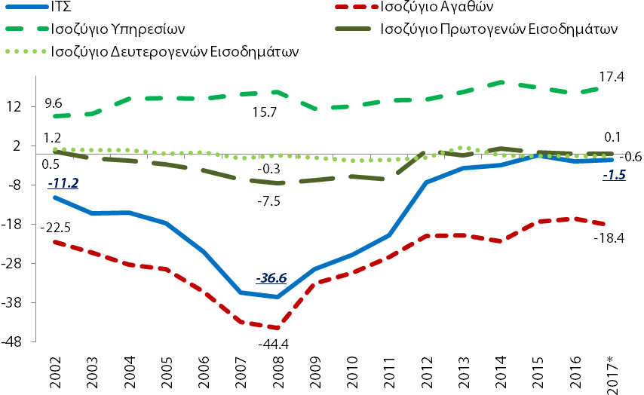
Πηγή: (α) Τράπεζα της Ελλάδος (ΤτΕ), (β) Eurobank Research.
Σημείωση: *(α) για το ΑΕΠ του 2017 χρησιμοποιούμε την εκτίμηση στην εισηγητική έκθεση προϋπολογισμού 2018, ήτοι €178,6 δις σε τρέχουσες τιμές.

ΡΗΤΡΑ ΜΗ ΕΥΘΥΝΗΣ

Το παρόν εκδόθηκε από την Τράπεζα Eurobank Ergasias A.E ("Εurobank") και δεν επιτρέπεται να αναπαραχθεί, κατά οποιονδήποτε τρόπο, από τα πρόσωπα στα οποία αποστέλλεται. Οι πληροφορίες που παρέχονται δεν συνιστούν επενδυτική ή άλλη συμβουλή, δεν αποτελούν προσφορά αγοράς ή πώλησης ούτε πρόσκληση για υποβολή προσφορών αγοράς ή πώλησης ή εν γένει προσφορά ή πρόσκληση για κατάρτιση συναλλαγών επί των χρηματοπιστωτικών μέσων που αναφέρονται. Οι επενδύσεις που αναλύονται μπορεί να είναι ακατάλληλες για επενδυτές με κριτήρια του συγκεκριμένους επενδυτικούς στόχους τους, τις ανάγκες τους, την επενδυτική εμπειρία τους και την οικονομική κατάστασή τους. Οι πληροφορίες που περιέχονται προέρχονται από πηγές που θεωρούνται αξιόπιστες αλλά δεν έχουν επαληθευθεί από την Eurobank. Οι απόψεις που διατυπώνονται ενδέχεται να μη συμπίπτουν με αυτές οποιουδήποτε μέλους της Eurobank. Καμία δήλωση ή διαβεβαίωση (ρητή ή σιωπηρή) δεν δίδεται όσον αφορά την ακρίβεια, πληρότητα, ορθότητα ή καταλληλότητα των πληροφοριών ή απόψεων, οι οποίες μπορεί να αλλάξουν χωρίς προειδοποίηση. Καμία απολύτως ευθύνη, με οποιονδήποτε τρόπο και αν δημιουργείται, δεν αναλαμβάνεται από την ούτε βαρύνει τη Eurobank ή τα μέλη του Διοικητικού Συμβουλίου της ή τα στελέχη της ή τους υπαλλήλους της όσον αφορά το περιεχόμενο του παρόντος. Οι πληροφορίες που περιλαμβάνονται στο παρόν δεν καταρτίζονται ή εγκρίνονται από την Εurobank και εκφράζουν αποκλειστικά τις απόψεις του συντάκτη τους και δε δεσμεύουν ούτε αντιπροσωπεύουν τις απόψεις και τη θέση της Eurobank.

-6,8 ως % του ΑΕΠ

Περίοδος υψηλών θετικών ρυθμών οικονομικής μεγέθυνσης

-0,8 ως % του ΑΕΠ

-15,1 ως % του ΑΕΠ

Περίοδος υψηλών αρνητικών ρυθμών οικονομικής μεγέθυνσης

Πίνακας 1: Εξαγωγές, Εισαγωγές και Ισοζύγια Αγαθών και Υπηρεσιών (ετήσια % μεταβολή και συνεισφορά των επί μέρους κατηγοριών αγαθών και υπηρεσιών)
Παράδειγμα: η ετήσια % μεταβολή (YoY%) του συνόλου των εξαγωγών διαμορφώθηκε στο 13,5% το 2017. Οι εξαγωγές αγαθών ενισχύθηκαν σε ετήσια βάση κατά 14,1% συνεισφέροντας 7,0 ποσοστιαίες μονάδες (ΠΜ) στην YoY% του συνόλου των εξαγωγών. Τα αντίστοιχα μεγέθη στις υπηρεσίες ήταν 13,0% και 6,6 ΠΜ (στις παρενθέσεις παρατίθεται η συνεισφορά σε ΠΜ των επί μέρους κατηγοριών αγαθών και υπηρεσιών στην YoY% του συνόλου των εξαγωγών και των εισαγωγών. Επί παραδείγματι, σε κάθε γραμμή, τα νούμερα στις παρενθέσεις των στηλών 4 – 9 ή 2 - 3 αθροίζουν στη στήλη 1 )
 | 1 | 2 | 3 | 4 | 5 |  | 6 | 7 | 8 |  | 9
A. Εξαγωγές | Σύνολο | Αγαθά | Υπηρεσίες | Κατηγορίες Αγαθών |  |  |  | Κατηγορίες Υπηρεσιών
YoY% (συνεισφορά σε ΠΜ) |  |  |  | Καύσιμα |  | Πλοία | Αγαθά  Χωρίς Κ&Π | Ταξιδιωτικές |  | Μεταφορών |  | Λοιπών Υπηρεσιών
2017Q1 | 20,4 | 21,1  (13,7) | 19,1  (6,7) | 67,7  (9,3) |  | 168,2  (0,4) | 7,8  (3,9) | -9,2  (-0,6) |  | 17,9  (3,6) |  | 41,9  (3,7)
2017Q2 | 15,2 | 16,6  (8,3) | 13,8  (6,9) | 36,1  (4,3) |  | -83,8  (-0,6) | 12,2  (4,6) | 8,7  (2,4) |  | 18,0  (2,8) |  | 24,0  (1,8)
2017Q3 | 10,2 | 5,6  (2,0) | 12,8  (8,2) | 1,8  (0,2) |  | 113,0  (0,1) | 6,7  (1,7) | 12,6  (5,7) |  | 15,7  (1,9) |  | 8,0  (0,5)
2017Q4 | 11,8 | 13,9  (8,1) | 8,8  (3,7) | 17,8  (2,9) |  | 184,1  (0,5) | 11,2  (4,7) | 10,5  (1,3) |  | 16,3  (3,0) |  | -5,9  (-0,6)
2016 | -6,1 | -1,2  (-0,6) | -10,4  (-5,5) | -8,3  (-1,1) |  | -11,1  (0,0) | 1,5  (0,5) | -6,5  (-1,7) |  | -21,6  (-4,1) |  | 4,4  (0,3)
2017 | 13,5 | 14,1  (7,0) | 13,0  (6,6) | 27,2  (3,4) |  | 26,2  (0,1) | 9,5  (3,5) | 10,5  (2,8) |  | 16,9  (2,7) |  | 13,8  (1,1)
B. Εισαγωγές | Σύνολο | Αγαθά | Υπηρεσίες | Κατηγορίες Αγαθών |  |  |  | Κατηγορίες Υπηρεσιών
YoY% (συνεισφορά σε ΠΜ) |  |  |  | Καύσιμα |  | Πλοία | Αγαθά  Χωρίς Κ&Π | Ταξιδιωτικές |  | Μεταφορών |  | Λοιπών Υπηρεσιών
2017Q1 | 20,0 | 21,8  (17,6) | 12,4  (2,4) | 88,5  (12,9) |  | 2,7  (0,0) | 7,3  (4,8) | -12,9  (-0,5) |  | 16,4  (1,4) |  | 22,0  (1,4)
2017Q2 | 10,9 | 9,5  (7,7) | 17,5  (3,2) | 25,2  (4,0) |  | 18,1  (0,1) | 5,5  (3,6) | 10,3  (0,4) |  | 13,3  (1,1) |  | 28,3  (1,7)
2017Q3 | 9,8 | 10,3  (8,2) | 8,0  (1,6) | 21,7  (3,9) |  | -14,8  (-0,1) | 7,1  (4,4) | -10,9  (-0,5) |  | 11,5  (1,0) |  | 16,8  (1,1)
2017Q4 | 10,2 | 9,9  (8,0) | 11,4  (2,1) | 2,9  (0,6) |  | 194,4  (0,8) | 11,3  (6,7) | -3,3  (-0,1) |  | 12,3  (1,1) |  | 18,0  (1,2)
2016 | -4,2 | -2,3  (-1,8) | -11,7  (-2,4) | -17,7  (-3,6) |  | -51,0  (-0,6) | 4,2  (2,4) | -1,6  (-0,1) |  | -18,0  (-1,8) |  | -7,8  (-0,5)
2017 | 12,6 | 12,7  (10,3) | 12,2  (2,3) | 29,1  (5,2) |  | 38,3  (0,2) | 7,8  (4,9) | -4,5  (-0,2) |  | 13,3  (1,2) |  | 21,0  (1,3)
Γ. Ισοζύγια | Σύνολο | Αγαθά | Υπηρεσίες | Κατηγορίες Αγαθών |  |  |  | Κατηγορίες Υπηρεσιών
YoY εκατ. € |  |  |  | Καύσιμα |  | Πλοία | Αγαθά  Χωρίς Κ&Π | Ταξιδιωτικές |  | Μεταφορών |  | Λοιπών Υπηρεσιών
2017Q1 | -647,3 | -938,2 | 290,9 | -739,7 |  | 32,8 | -231,3 | 9,9 |  | 135,0 |  | 146,0
2017Q2 | 471,8 | 35,9 | 435,9 | 17,6 |  | -87,3 | 105,5 | 236,7 |  | 195,6 |  | 3,7
2017Q3 | 537,4 | -685,8 | 1.223,2 | -461,3 |  | 26,5 | -251,0 | 1.067,2 |  | 201,0 |  | -44,9
2017Q4 | -56,3 | -183,2 | 126,9 | 239,0 |  | -45,1 | -377,0 | 165,1 |  | 197,7 |  | -235,9
2016 | -971,6 | 649,4 | -1.621,0 | 1.375,6 |  | 289,9 | -1.016,1 | -887,0 |  | -1.177,5 |  | 443,6
2017 | 305,6 | -1.771,3 | 2.076,9 | -944,5 |  | -73,0 | -753,8 | 1.478,8 |  | 729,2 |  | -131,1
Πηγή: (α) Τράπεζα της Ελλάδος (ΤτΕ), (β) Eurobank Research.

Είναι ευρέως αποδεκτό ότι η μεγάλη πρόκληση που αντιμετωπίζει σήμερα η ελληνική οικονομία είναι να κερδίσει το στοίχημα της ανάκαμψης. Δηλαδή να εισέλθει σε ένα μονοπάτι υψηλών και βιώσιμων ρυθμών οικονομικής μεγέθυνσης με μειούμενο ποσοστό ανεργίας, υγιή δημοσιονομικά, αποτελεσματικούς θεσμούς και αυξημένη παραγωγικότητα και ανταγωνιστικότητα.
Στο πεδίο των στοιχείων το 2017 αποτέλεσε το πρώτο έτος εξόδου από την παγίδα στασιμότητας των τριών τελευταίων ετών (στις 5 Μαρτίου 2018 αναμένεται να δημοσιευτούν τα στοιχεία των εθνικών λογαριασμών του 4^{ου} τριμήνου 2017). Επιπρόσθετα, βάσει των έως τώρα δημοσιευθέντων δεικτών υψηλής συχνότητας το σενάριο για επιτάχυνση της εγχώριας οικονομικής δραστηριότητας το 2018 κερδίζει έδαφος. Επί παραδείγματι: 1^{ον} ο δείκτης οικονομικού κλίματος ανήλθε σε υψηλό 43 μηνών τον Φεβρουάριο 2018 (104,3 μονάδες δείκτη (ΜΔ)) με τους τομείς της βιομηχανίας, των υπηρεσιών, του λιανικού εμπορίου και των κατασκευών να παρουσιάζουν ενίσχυση. Αρνητικό στοιχείο η επιδείνωση του δείκτη εμπιστοσύνης καταναλωτή για 2^{ο} συνεχή μήνα (η τιμή του ωστόσο είναι η 3^{η} υψηλότερη τους τελευταίους 31 μήνες) και 2^{ον} ο δείκτης PMI της IHS Markit για τον τομέα μεταποίησης στην Ελλάδα παρέμεινε σε τροχιά άνω του ορίου των 50 ΜΔ (PMI>50: βελτίωση λειτουργικών συνθηκών, PMI<50: χειροτέρευση λειτουργικών συνθηκών) για 9^{ο} συνεχή μήνα τον Φεβρουάριο 2018. Η τιμή που έλαβε, ήτοι 56,1 ΜΔ, αποτελεί ιστορικό υψηλό 17,5 ετών (βλέπε Σχήμα 2).
Σχήμα 2: Δείκτης Οικονομικού Κλίματος και Δείκτης PMI για τον Τομέα Μεταποίησης στην Ελλάδα (μονάδες δείκτη)
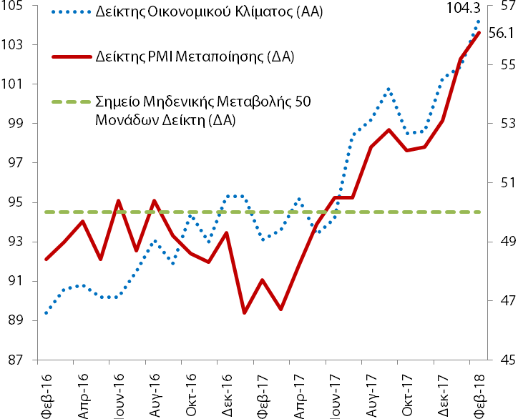
Πηγή: (α) Ίδρυμα Οικονομικών και Βιομηχανικών Ερευνών (ΙΟΒΕ), (β) IHS Markit, (γ) Eurobank Research.
Σημείωση: (α) ως ΑΑ ορίζουμε τον αριστερό κάθετο άξονα και ως ΔΑ τον αντίστοιχο δεξιό.
Δύναται να υποστηριχτεί ότι η αλλαγή του υποδείγματος μεγέθυνσης της ελληνικής οικονομίας προς ένα νέο με κύριες ατμομηχανές τις επενδύσεις και τις εξαγωγές προϋποθέτει την διατήρηση μεσομακροπρόθεσμα εξισορροπημένου ισοζυγίου τρεχουσών συναλλαγών (ΙΤΣ). Τονίζουμε τη χρονική διάσταση του προαναφερθέντος στόχου, καθώς στη βραχυχρόνια περίοδο σχετικά μικρά και ελεγχόμενα ελλείμματα που θα συμπληρώνουν την εθνική αποταμίευση στη χρηματοδότηση παραγωγικών επενδύσεων μπορούν να δώσουν την αναγκαία ώθηση που χρειάζεται η ελληνική οικονομία στα πρώτα στάδια της ανάκαμψης.
Για να διατηρηθεί μεσομακροπρόθεσμα ο στόχος του εξισορροπημένου ΙΤΣ ιδιαίτερη έμφαση θα πρέπει να δοθεί στην περαιτέρω ενίσχυση της ανταγωνιστικότητας του τομέα των αγαθών. Σύμφωνα με τα στοιχεία της ΤτΕ η ετήσια μείωση του ελλείμματος του ΙΤΣ κατά €417,8 εκατ. το 2017 προήλθε κυρίως από την επίδραση δύο αντίρροπων δυνάμεων. Από τη μια πλευρά το πλεόνασμα του ισοζυγίου υπηρεσιών ενισχύθηκε κατά €2.076,9 εκατ. και από την άλλη το έλλειμμα του ισοζυγίου αγαθών αυξήθηκε κατά €1.771,3 εκατ. Ως εκ τούτου το έλλειμμα του ισοζυγίου αγαθών και υπηρεσιών συρρικνώθηκε σε ετήσια βάση κατά €305,6 εκατ. Το αντίστοιχο μέγεθος πέρυσι ήταν -971,6 εκατ.
Ποια ήταν η συνεισφορά των επί μέρους κατηγοριών αγαθών και υπηρεσιών στις προαναφερθείσες μεταβολές; Για να απαντήσουμε σε αυτό το ερώτημα παραθέτουμε τα σχετικά στοιχεία στον Πίνακα 1. Στο τμήμα Α. παρουσιάζεται η ετήσια ποσοστιαία μεταβολή των εξαγωγών στο σύνολο τους και στις επί μέρους κατηγορίες αγαθών και υπηρεσιών, στο τμήμα Β. παρατίθενται τα αντίστοιχα στοιχεία σε όρους εισαγωγών και τέλος στο τμήμα Γ. παρουσιάζονται οι ετήσιες μεταβολές των ισοζυγίων.
Τα κεντρικά συμπεράσματα που εξάγονται έχουν ως εξής: 1^{ον} το σύνολο των ελληνικών εξαγωγών αγαθών και υπηρεσιών παρουσίασε ετήσια μεταβολή της τάξης του 13,5% το 2017 από -6,1% το 2016. Τα αγαθά χωρίς καύσιμα και πλοία συνεισέφεραν 3,5 ποσοστιαίες μονάδες (ΠΜ) και ακολούθησαν τα καύσιμα με 3,4 ΠΜ, οι ταξιδιωτικές υπηρεσίες με 2,8 ΠΜ, οι υπηρεσίες μεταφορών με 2,7 ΠΜ, οι λοιπές υπηρεσίες με 1,1 ΠΜ και τα πλοία με 0,1 ΠΜ (3,5 + 3,4 + 2,8 + 2,7 + 1,1 + 0,1 = 13,5%). 2^{ον} το σύνολο των ελληνικών εισαγωγών κατέγραψε ετήσια μεταβολή της τάξης του 12,6% το 2017 από -4,2% πέρυσι. Τα καύσιμα είχαν την υψηλότερη συνεισφορά με 5,2 ΠΜ και ακολούθησαν τα αγαθά χωρίς καύσιμα και πλοία με 4,9 ΠΜ, οι λοιπές υπηρεσίες με 1,3 ΠΜ, οι υπηρεσίες μεταφορών με 1,2 ΠΜ, τα πλοία με 0,2 ΠΜ και οι ταξιδιωτικές υπηρεσίες με -0,2 ΠΜ. 2^{ον} η αύξηση του ισοζυγίου υπηρεσιών κατά €2.076,9 εκατ. το 2017 προήλθε από τις κατηγορίες των υπηρεσιών τουρισμού και μεταφορών. Το ταξιδιωτικό ισοζύγιο παρουσίασε ενίσχυση της τάξης των €1.478,8 εκατ. (από πτώση -€887,0 εκατ. το 2016) και το αντίστοιχο μέγεθος για τις μεταφορές ήταν €729,2 εκατ. (από πτώση -€1.177,5 εκατ. το 2016). 3^{ον} η μείωση του ισοζυγίου αγαθών κατά -€1.771,3 εκατ. το 2017 (διεύρυνση του ελλείμματος) ήταν αποτέλεσμα της πτώσης των ισοζυγίων των καυσίμων και των αγαθών χωρίς καύσιμα και πλοία κατά -944,5 και -753,8 εκατ. αντίστοιχα. 4^{ον} παρά τη θεαματική ενίσχυση του ρυθμού αύξησης των εξαγωγών αγαθών χωρίς καύσιμα και πλοία από 1,5% το 2016 στο 9,5% το 2017, το έλλειμμα του αντιστοίχου ισοζυγίου ενισχύθηκε λόγω της ταυτόχρονης σημαντικής αύξησης των εισαγωγών από 4,2% το 2016 στο 7,8% το 2017.
Πίνακας Α1: Βασικά Μακροοικονομικά Μεγέθη της Ελληνικής Οικονομίας
Πραγματικό Ακαθάριστο Εγχώριο Προϊόν (εποχικά διορθωμένα στοιχεία)
Το 3^{ο} τρίμηνο (2017) η ετήσια % μεταβολή του πραγματικού ΑΕΠ ήταν +1,3% (+1,6% (2017Q2) και +0,5% (2016Q3)). Η αντίστοιχη τριμηνιαία % μεταβολή ήταν +0,3% (+0,8% (2017Q2) και +0,6% (2016Q3)). |  | Βασικά Στατιστικά Στοιχεία  Πραγματικό ΑΕΠ (YoY%)  Περίοδος: 1996Q1–2017Q3  Στοιχεία: τριμηνιαία  Μέσος Όρος: +0,8%  Διάμεσος: +2,3%  Μέγιστο: +6,8% (2003Q4)  Ελάχιστο: -10,2% (2011Q1)  Δημοσίευση: 4/12/2017 (προσωρινά στοιχεία)  Επομ. δημ.: 5/3/2018 (προσωρινά στοιχεία)
1997Q3-2017Q3 | 2014Q3–2017Q3
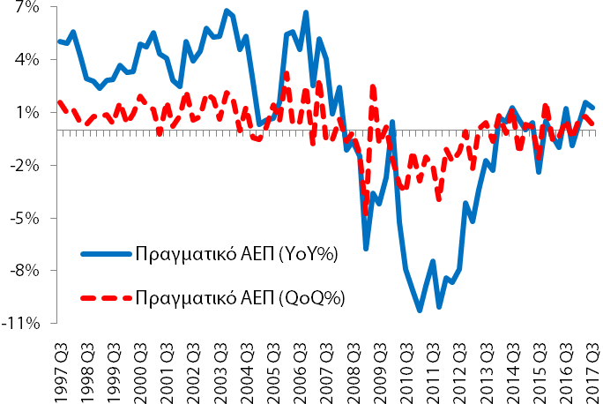 | 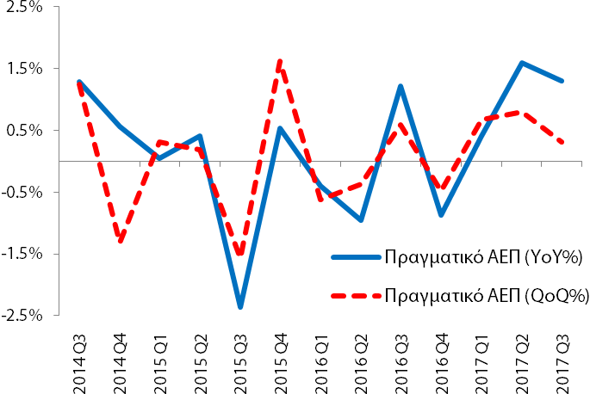
Ποσοστό Ανεργίας (εποχικά διορθωμένα στοιχεία)
Τον Νοέμβριο (2017) το ποσοστό ανεργίας διαμορφώθηκε στο 20,9% (20,9% (10/2017) και 23,3% (11/2016)) και η αντίστοιχη ετήσια μεταβολή ήταν -2,4 ΠΜ (-2,4 ΠΜ (10/2017) και -1,1 ΠΜ (11/2016)). Ο αριθμός των απασχολούμενων ανήλθε στα 3.761,5 χιλ άτομα (3.771,1 χιλ (10/2017) και 3.667,4 χιλ (11/2016)) και των ανέργων στα 995,9 χιλ άτομα (996,0 χιλ (10/2017) και 1.115,3 χιλ (11/2016)). |  | Βασικά Στατιστικά Στοιχεία  Ποσοστό Ανεργίας (%)  Περίοδος: 1/2004-11/2017  Στοιχεία: μηνιαία  Μέσος Όρος: 16,7%  Διάμεσος: 14,7%  Μέγιστο: 28,0% (7/2013)  Ελάχιστο: 7,3% (5/2008)  ΑΑ = αριστερός άξονας  ΔΑ = δεξιός άξονας  ΠΜ = ποσοστ. μοναδ.  Δημοσίευση: 8/2/2018  Επομ. δημ.: 8/3/2018
11/2008–11/2017 | 11/2014–11/2017
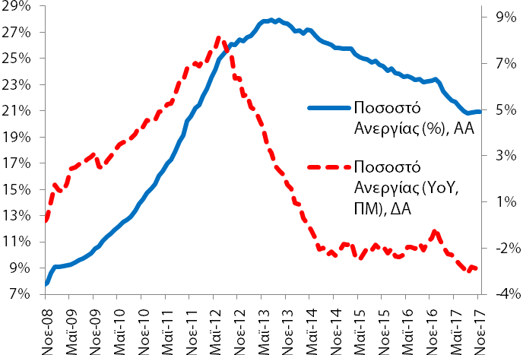 | 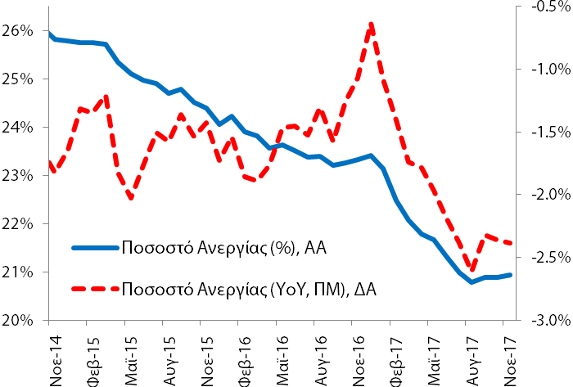
Εναρμονισμένος ΔΤΚ και Εθνικός ΔΤΚ
Τον Ιανουάριο (2018) η ετήσια % μεταβολή του ΕνΔΤΚ ήταν +0,2% (+1,0% (12/2017) και 1,5% (1/2017)) και η αντίστοιχη μέση ετήσια μεταβολή ήταν +1,0% (+1,1% (12/2017) και 0,2% (1/2017)). Για τον ίδιο μήνα η ετήσια % μεταβολή του Εθνικού ΔΤΚ ήταν -0,2% (+0,7% (12/2017) και 1,2% (1/2017)) και η αντίστοιχη μέση ετήσια μεταβολή ήταν +1,0% (+1,1% (12/2017) και -0,7% (1/2017)). |  | Βασικά Στατιστικά Στοιχεία  ΕνΔΤΚ (YoY%)  Περίοδος: 1/1997-1/2018  Στοιχεία: μηνιαία  Μέσος Όρος: 2,4%  Διάμεσος: 3,0%  Μέγιστο: 6,6% (1/1997)  Ελάχιστο: -2,9% (11/2013)  Δημοσίευση: 15/2/2018  Επομ. δημ.: 9/3/2018
1/2003–1/2018 | 1/2015–1/2018
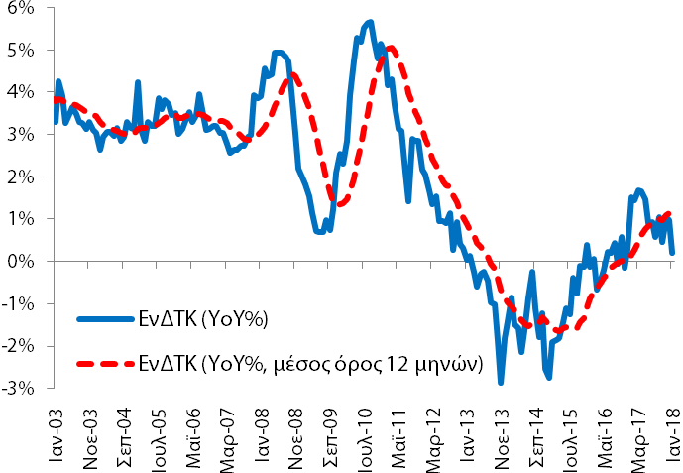 | 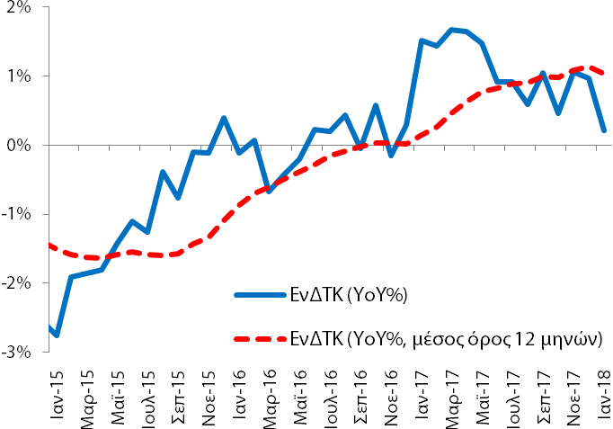
Πηγή: (α) Ελληνική Στατιστική Αρχή (ΕΛ.ΣΤΑΤ.), (β) Eurobank Research.

Πίνακας Α2: Εξωτερικός Τομέας (άθροισμα περιόδου 12 μηνών: Σ12M)
Συγκεντρωτικά Ισοζύγια (12/2014 - 12/2017) | Επί Μέρους Ισοζύγια (12/2014 - 12/2017) |  | Δημοσίευση: 20/2/2018
Αγαθών (καυσίμων, πλοίων, χωρίς καύσιμα και πλοία) |  |  | - Το δωδεκάμηνο Ιανουαρίου 2017 - Δεκεμβρίου 2017 το ισοζύγιο τρεχουσών συναλλαγών διαμορφώθηκε στα -1,5 δις ευρώ (12/2016-11/2017: -1,2 δις ευρώ και 1/2016-12/2016: -1,9 δις ευρώ).  - Το δωδεκάμηνο Ιανουαρίου 2017 - Δεκεμβρίου 2017 το ισοζύγιο αγαθών διαμορφώθηκε στα -18,4 δις ευρώ (12/2016-11/2017: -18,4 δις ευρώ και 1/2016-12/2016: -16,6 δις ευρώ).
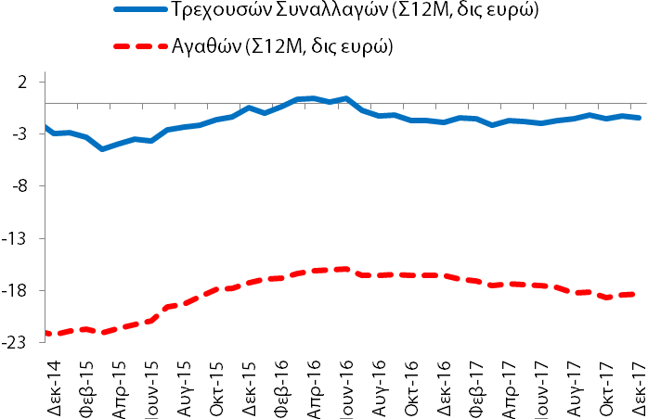 | 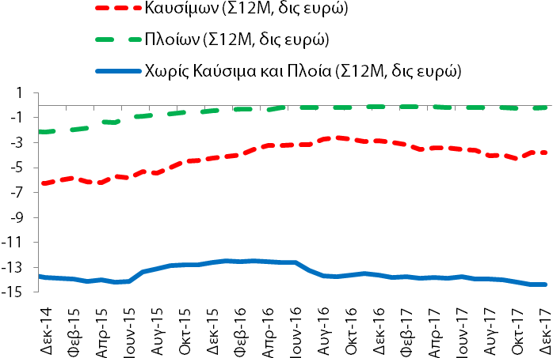
Υπηρεσιών (ταξιδιωτικό, μεταφορών και λοιπών υπηρεσιών) |  |  | - Το δωδεκάμηνο Ιανουαρίου 2017 - Δεκεμβρίου 2017 το ισοζύγιο υπηρεσιών διαμορφώθηκε στα +17,4 δις ευρώ (12/2016-11/2017: +17,5 δις ευρώ και 1/2016-12/2016: +15,3 δις ευρώ).  - Το δωδεκάμηνο Ιανουαρίου 2017 - Δεκεμβρίου 2017 το ταξιδιωτικό ισοζύγιο διαμορφώθηκε στα +12,7 δις ευρώ (12/2016-11/2017: +12,7 δις ευρώ και 1/2016-12/2016: +11,2 δις ευρώ).
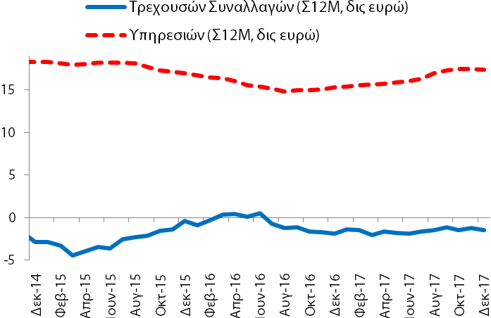 | 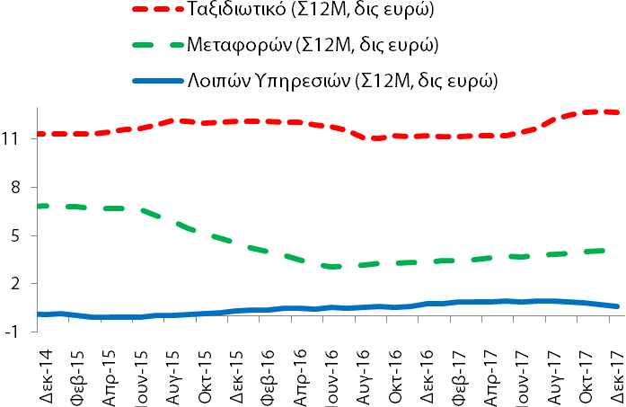
Πρωτογενών Εισοδημάτων (αμοιβ. & μισθ., τόκων, μερισμ. & κερδ. και λοιπ. πρωτογ. εισοδ.) |  |  | - Το δωδεκάμηνο Ιανουαρίου 2017 - Δεκεμβρίου 2017 το ισοζύγιο πρωτογενών εισοδημάτων διαμορφώθηκε στα +0,1 δις ευρώ (12/2016-11/2017: +0,3 δις ευρώ και 1/2016-12/2016: 0,0 δις ευρώ).  - Το δωδεκάμηνο Ιανουαρίου 2017 - Δεκεμβρίου 2017 το ισοζύγιο τόκων, μερισμάτων και κερδών διαμορφώθηκε στα -2,1 δις ευρώ (12/2016-11/2017: -1,8 δις ευρώ και 1/2016-12/2016: -2,5 δις ευρώ).
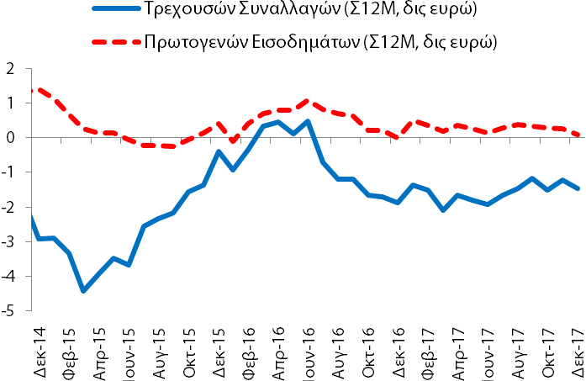 | 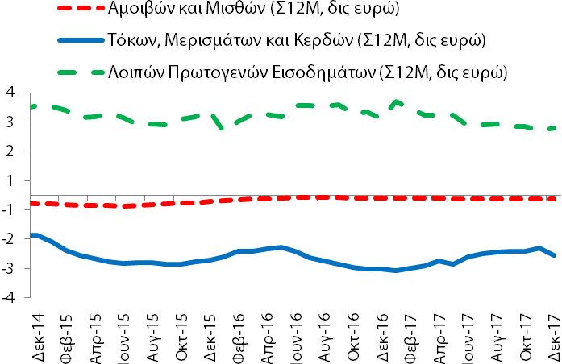
Δευτερογενών Εισοδημάτων (γενικής κυβέρνησης και λοιπών τομέων) |  |  | - Το δωδεκάμηνο Ιανουαρίου 2017 - Δεκεμβρίου 2017 το ισοζύγιο δευτερογενών εισοδημάτων διαμορφώθηκε στα -0,6 δις ευρώ (12/2016-11/2017: -0,6 δις ευρώ και 1/2016-12/2016: -0,6 δις ευρώ).  - Το δωδεκάμηνο Ιανουαρίου 2017 - Δεκεμβρίου 2017 το ισοζύγιο γενικής κυβέρνησης διαμορφώθηκε στα -0,9 δις ευρώ (12/2016-11/2017: -0,9 δις ευρώ και 1/2016-12/2016: -0,8 δις ευρώ).
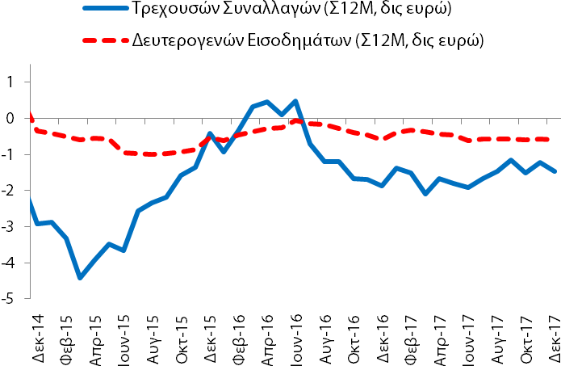 | 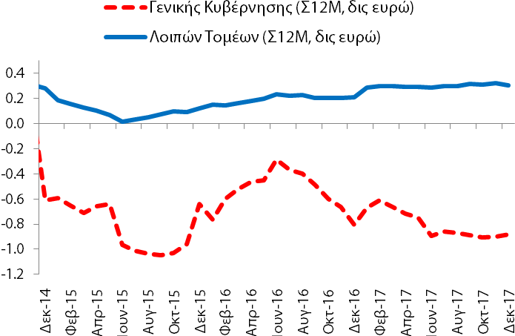
Πηγή: (α) Τράπεζα της Ελλάδος (ΤτΕ), (β) Eurobank Research. |  | Επόμενη δημοσίευση: 23/3/2018

Πίνακας Α3: Χρηματοδότηση και Καταθέσεις στην Ελληνική Οικονομία (εγχώρια ΝΧΙ εκτός της ΤτΕ)
Χρηματοδότηση (κάτοικοι εσωτερικού) | Καταθέσεις (κάτοικοι εσωτερικού) |  | Δημοσίευση: 27/2/2018
Γενικό Σύνολο (υπόλοιπα) |  |  | - Τον Ιανουάριο (2018) το γενικό σύνολο της χρηματοδότησης (κάτοικοι εσωτερικού) διαμορφώθηκε στα €201,2 δις (12/2017: €202,5 δις και 1/2017: €211,9 δις). Το αντίστοιχο μέγεθος για τις καταθέσεις ήταν €139,1 δις (12/2017: €137,8 δις και 1/2017: €130,9 δις).
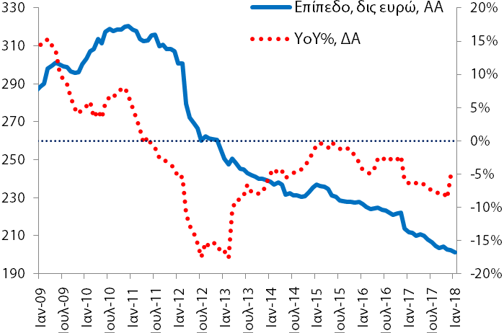 | 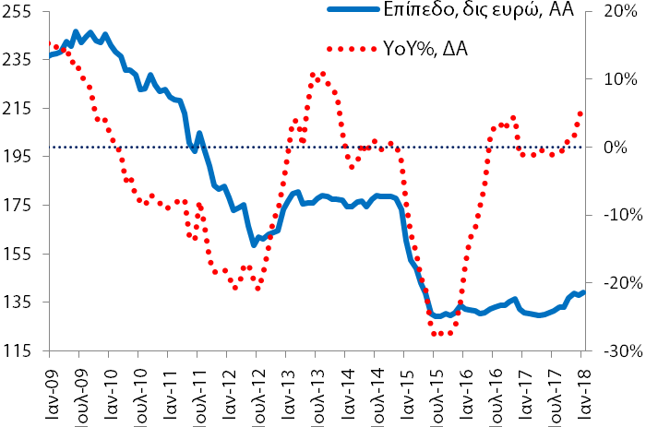
Γενική Κυβέρνηση (υπόλοιπα) |  |  | - Τον Ιανουάριο (2018) η χρηματοδότηση της γενικής κυβέρνησης διαμορφώθηκε στα €18,8 δις (12/2017: €18,9 δις και 1/2017: €18,4 δις). Το αντίστοιχο μέγεθος για τις καταθέσεις ήταν €14,4 δις (12/2017: €11,5 δις και 1/2017: €11,1 δις).
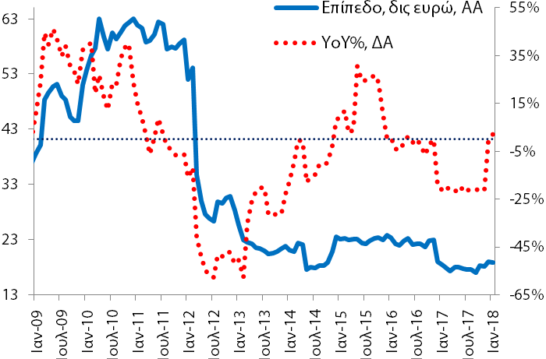 | 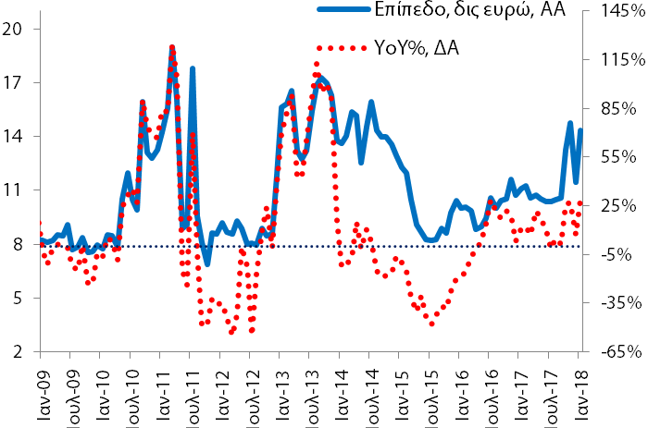
Ιδιωτικές Επιχειρήσεις (υπόλοιπα) |  |  | - Τον Ιανουάριο (2018) η χρηματοδότηση των ιδιωτικών επιχειρήσεων διαμορφώθηκε στα €88,1 δις (12/2017: €88,9 δις και 1/2017: €93,8 δις). Το αντίστοιχο μέγεθος για τις καταθέσεις ήταν €22,0 δις (12/2017: €22,4 δις και 1/2017: €20,0 δις).
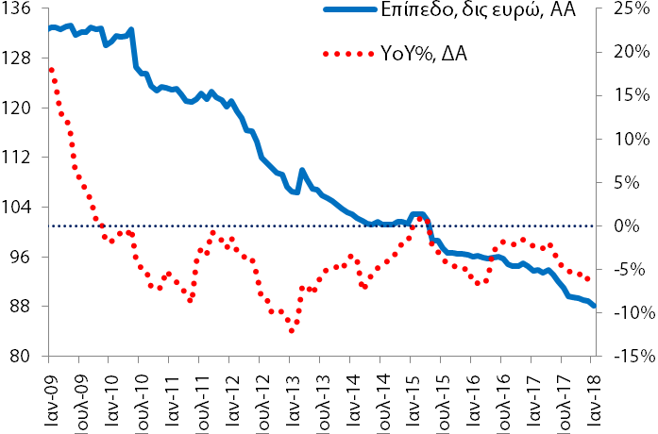 | 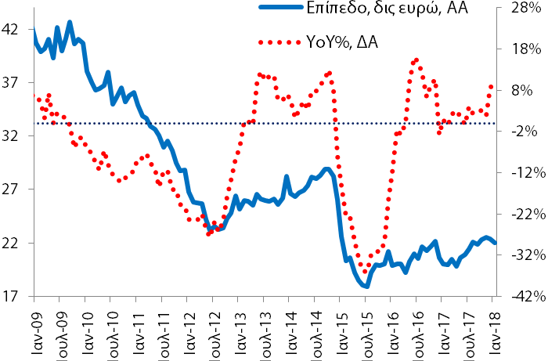
Νοικοκυριά (υπόλοιπα) |  |  | - Τον Ιανουάριο (2018) η χρηματοδότηση των νοικοκυριών διαμορφώθηκε στα €81,6 δις (12/2017: €81,9 δις και 1/2017: €86,7 δις). Το αντίστοιχο μέγεθος για τις καταθέσεις ήταν €102,7 δις (12/2017: €103,9 δις και 1/2017: €99,7 δις).  Σημείωση: από τον Δεκέμβριο 2016 το ταμείο παρακαταθηκών και δανείων δεν λογίζεται ως ΝΧΙ και οι καταθέσεις του ΤΕΚΕ μεταφέρονται στη Γεν. Κυβερν.
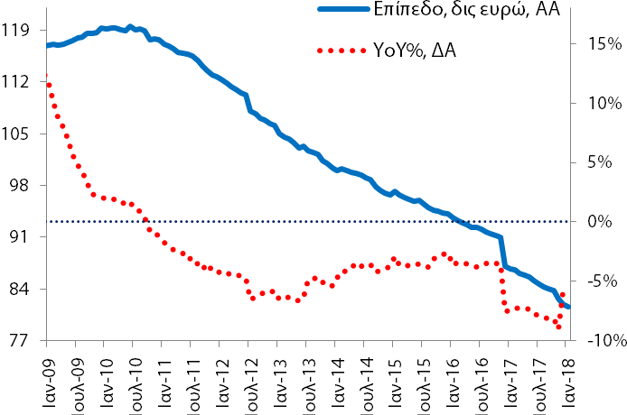 | 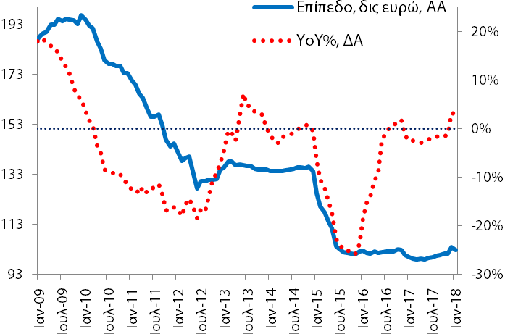
Πηγή: (α) Τράπεζα της Ελλάδος (ΤτΕ), (β) Eurobank Research. |  | Επόμενη Δημοσίευση: 27/3/2018

Πίνακας Α4: Δείκτες Οικονομικού Κλίματος - Εμπιστοσύνης, Ελλάδα και Ευρωζώνη
Συνολική Περίοδος: 2/2003-2/2018 | Υποπερίοδος: 2/2015–2/2018 |  | Δημοσίευση: 27/2/2018
Οικονομικό Κλίμα – Συγκεντρωτικός Δείκτης Εμπιστοσύνης |  |  | - Τον Φεβρουάριο (2018) ο δείκτης οικονομικού κλίματος (104,3 μονάδες δείκτη (ΜΔ)) βελτιώθηκε κατά +2,4 ΜΔ σε σχέση με τον Ιανουάριο (2018) και βελτιώθηκε κατά +11,2 ΜΔ σε σχέση με τον αντίστοιχο μήνα του προηγούμενου έτους.
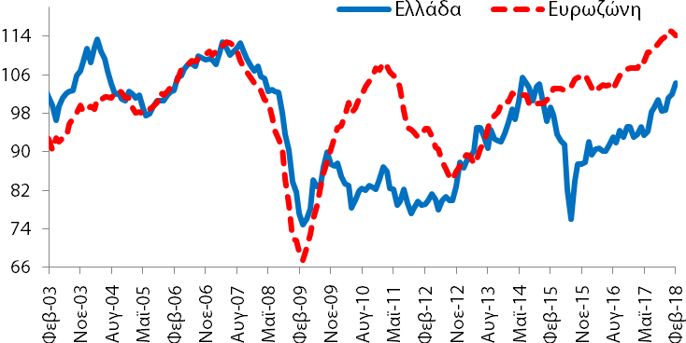 | 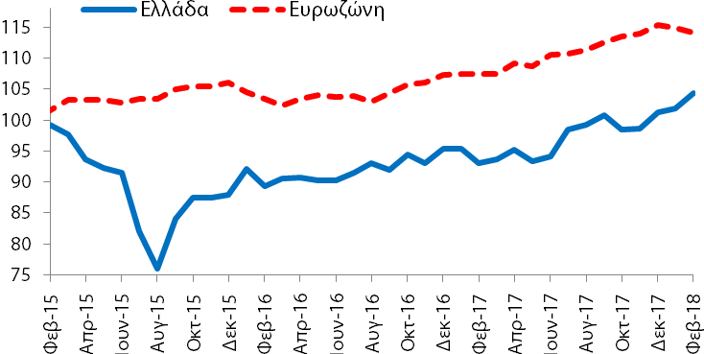
Βιομηχανία (Στάθμιση: 40%) |  |  | - Τον Φεβρουάριο (2018) ο δείκτης εμπιστοσύνης στη βιομηχανία (4,2 ΜΔ) βελτιώθηκε κατά +3,0 ΜΔ σε σχέση με τον Ιανουάριο (2018) και βελτιώθηκε κατά +9,3 ΜΔ σε σχέση με τον αντίστοιχο μήνα του προηγούμενου έτους.
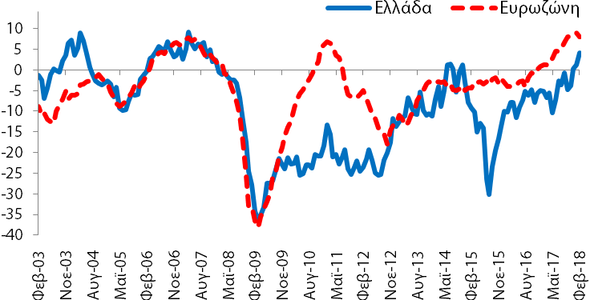 | 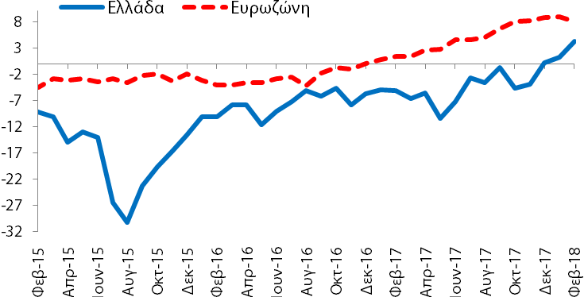
Υπηρεσίες (Στάθμιση: 30%) |  |  | - Τον Φεβρουάριο (2018) ο δείκτης εμπιστοσύνης στις υπηρεσίες (18,9 ΜΔ) βελτιώθηκε κατά +10,0 ΜΔ σε σχέση με τον Ιανουάριο (2018) και βελτιώθηκε κατά +17,0 ΜΔ σε σχέση με τον αντίστοιχο μήνα του προηγούμενου έτους.
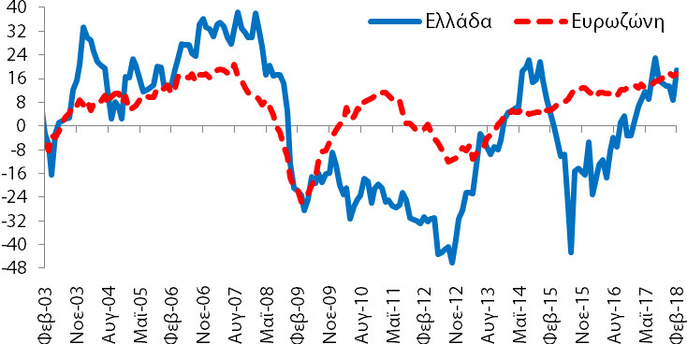 | 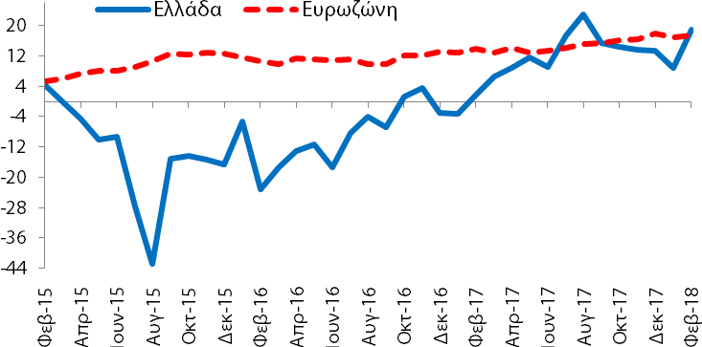
Καταναλωτές (Στάθμιση: 20%) |  |  | - Τον Φεβρουάριο (2018) ο δείκτης εμπιστοσύνης καταναλωτή (-53,0 ΜΔ) επιδεινώθηκε κατά -2,0 ΜΔ σε σχέση με τον Ιανουάριο (2018) και βελτιώθηκε κατά +20,3 ΜΔ σε σχέση με τον αντίστοιχο μήνα του προηγούμενου έτους.
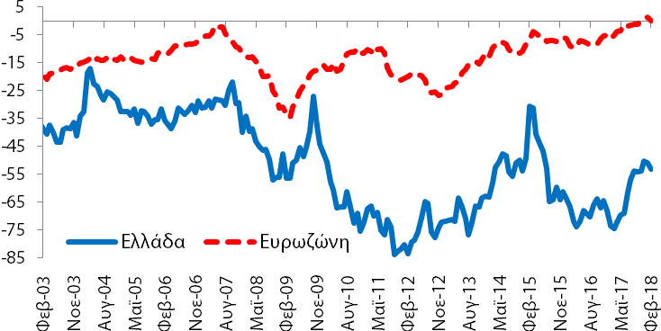 | 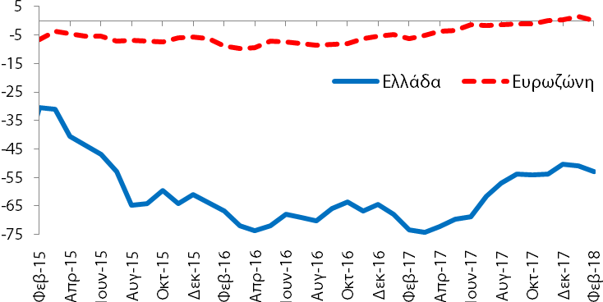
Λιανικό Εμπόριο (Στάθμιση: 5%) |  |  | - Τον Φεβρουάριο (2018) ο δείκτης εμπιστοσύνης στο λιανικό εμπόριο (2,8 ΜΔ) βελτιώθηκε κατά +1,0 ΜΔ σε σχέση με τον Ιανουάριο (2018) και βελτιώθηκε κατά +0,9 ΜΔ σε σχέση με τον αντίστοιχο μήνα του προηγούμενου έτους.
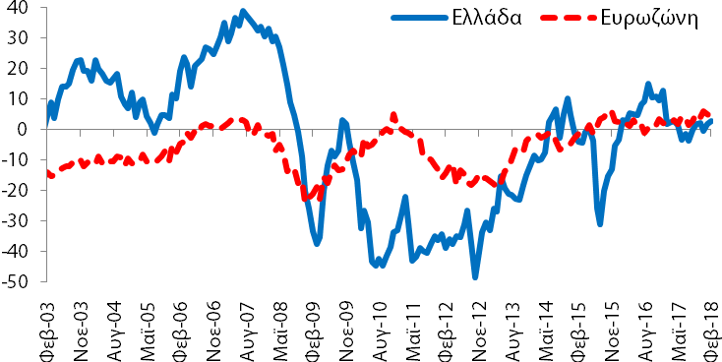 | 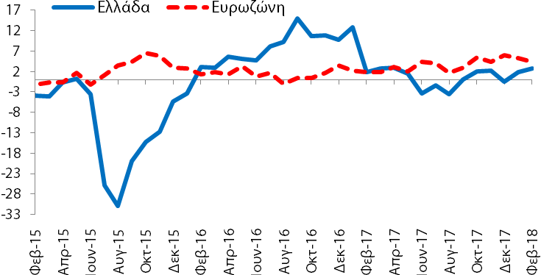
Κατασκευές (Στάθμιση: 5%) |  |  | - Τον Φεβρουάριο (2018) ο δείκτης εμπιστοσύνης στις κατασκευές (-45,1 ΜΔ) βελτιώθηκε κατά +5,3 ΜΔ σε σχέση με τον Ιανουάριο (2018) και βελτιώθηκε κατά +14,6 ΜΔ σε σχέση με τον αντίστοιχο μήνα του προηγούμενου έτους.
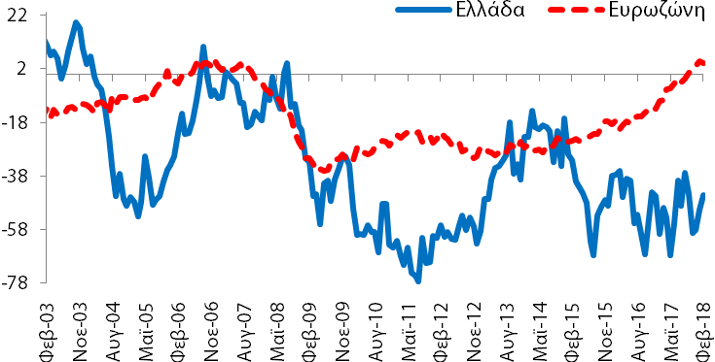 | 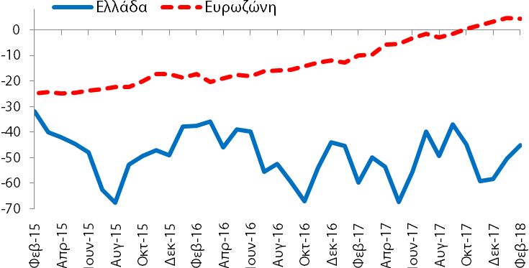
Πηγή: (α) Ευρωπαϊκή Επιτροπή (European Commission), (β) Eurobank Research. |  | Επόμενη δημοσίευση: 27/3/2018

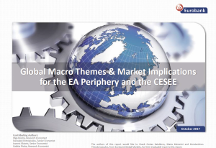
Τομέας Οικονομικής Ανάλυσης & Έρευνας Διεθνών Κεφαλαιαγορών
Δρ. Τάσος Αναστασάτος: Επικεφαλής Οικονομολόγος Ομίλου Eurobank tanastasatos@eurobank.gr, + 30 210 33 71 178

Ιωάννης Γκιώνης: Ανώτερος Οικονομολόγος
igkionis@eurobank.gr + 30 210 33 71 225

Δρ. Στυλιανός Γώγος: Οικονομικός Αναλυτής
sgogos@eurobank.gr + 30 210 33 71 226

Άννα Δημητριάδου: Οικονομική Αναλύτρια
andimitriadou@eurobank.gr, + 30 210 3718 793

Όλγα Κοσμά: Ερευνήτρια Οικονομολόγος
okosma@eurobank.gr + 30 210 33 71 227

Ομάδα Ανάλυσης & Έρευνας

Άννα Μαρία Παπουτσάκη
mpapoutsaki@eurobank.gr + 30 210 33 71 224

Παρασκευή Πετροπούλου: Ανώτερη Οικονομολόγος
ppetropoulou@eurobank.gr, + 30 210 37 18 991

Δρ. Θεόδωρος Σταματίου: Ανώτερος Οικονομολόγος
tstamatiou@eurobank.gr, + 30 210 3371228

Ευαγγελία Τσιαμπάου: Οικονομική Αναλύτρια
etsiampaou@eurobank.gr, +30 210 3371207

Γαλάτεια Φωκά: Ερευνήτρια Οικονομολόγος
gphoka@eurobank.gr, + 30 210 37 18 922

Eurobank Ergasias S.A, 8 Othonos Str, 105 57 Athens, tel: +30 210 33 37 000, fax: +30 210 33 37 190, email: Research@eurobank.gr

Eurobank Οικονομικές Μελέτες
Περισσότερες εκδόσεις μας διαθέσιμες στο https://www.eurobank.gr/en/group/economic-research
7 Ημέρες Οικονομία: Εβδομαδιαία επισκόπηση οικονομικών εξελίξεων της Ελλάδας
Greece Macro Monitor - Focus Notes: Περιοδική έκδοση για τις τελευταίες οικονομικές εξελίξεις της αγοράς της Ελλάδας
Economy & Markets: Ερευνά θέματα της ελληνικής και τη διεθνούς οικονομίας
Regional Economics & Market Strategy Monthly: Μηνιαία έκδοση για την οικονομία και τις εξελίξεις της αγοράς ανά περιοχή
Emerging Markets Special Focus Reports: Περιοδική έκδοση για τις τελευταίες οικονομικές εξελίξεις στις αναδυόμενες αγορές
Daily Overview of Global markets & the SEE Region: Ημερήσια επισκόπηση με τις βασικές μακροοικονομικές εξελίξεις στην αγορά της Ελλάδας και τις παγκόσμιες αγορές
Global Macro Themes & Market Implications for the EA Periphery and the CESEE: Μηνιαία ανασκόπηση της διεθνούς οικονομίας και των χρηματοπιστωτικών αγορών
Global Markets Special Focus Reports: Αναλύει ειδικά θέματα επικαιρότητας στην παγκόσμια οικονομία και τις αγορές
Subscribe electronically at HYPERLINK "https://www.eurobank.gr/el/omilos/oikonomikes-analuseis"https://www.eurobank.gr/el/omilos/oikonomikes-analuseis
Follow us on twitter: HYPERLINK "https://twitter.com/Eurobank_Group"https://twitter.com/Eurobank_Group

Για το σχετικό δελτίο τύπου της IHS Markit βλέπε: https://www.markiteconomics.com/Survey/PressRelease.mvc/2f6af3ef60ea4ad1a5aa0f2290087dc1

